**Аннотация**

* В проекте обозначена **основная идея** для создания Молодежного Медиацентра «КРЭМИ» Именно в нашем Медиацентре, каждый из Вас сможет научиться: написанию веб-постов, правильно брать интервью, а также участник ММК получит огромный опыт в области современного СМИ. информирование студенческой молодежи и сотрудников ПОО СПО посредством создания различных медиапродуктов (статьи, фото, видео, подкасты и прочее);

**Введение**

Молодежный Медиацентр «Крэми» был создан по моей инициативе. «КРЭМИ» - это место для креативных, эффективных, мотивированных и инициативных студентов, которые хотят быть сведущими в современном СМИ с каждым годом, предоставляющим новые и новые возможности для юных специалистов.

- Наш ММК освещает новости нашего колледжа, г.Бийска, края, а также России.

- В состав ММК входит 26 студентов разных возрастов, но объединённых общими целями и задачами.

- Каждый из нас занимает определенную должность, что помогает развивать у студентов навыки КТД и самоуправления.

**Актуальность**

1. **Актуальность создания медиацентра в колледже** обусловлена рядом факторов:
   1. **Формирование положительного имиджа колледжа** для широкой общественности. Медиацентр создаёт условия для самореализации и развития талантов обучающихся в сфере медиа.
   2. **Популяризация образовательных услуг** организации. Медиацентр позволяет продвигать образовательные услуги колледжа.
   3. **Развитие личности студентов** (интеллекта, творческих способностей), формированию активной жизненной позиции, социальному и профессиональному становлению обучающихся;
   4. **Осуществление социального взаимодействия**. Медиацентр способствует развитию навыков совместной деятельности со сверстниками, общественными организациями, органами власти.

**Цель работы Молодежного Медиацентра «КРЭМИ»**

Активное участие в реализации информационной политики г. Бийска, Алтайского края, России, сотрудничество с международным сообществом студентов. Формирование качественного единого медийного пространства для обеспечения открытости работы органов студенческого самоуправления и колледжа в целом.

**Структура Молодежного Медиацентра «КРЭМИ»**

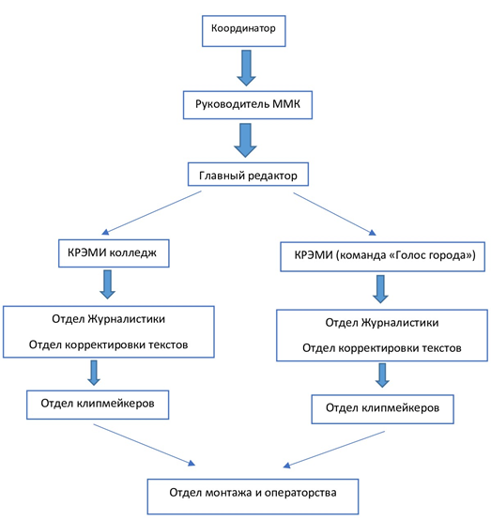



**Среди студентов было проведено анкетирование, результаты которого показали, что большинство студентов полностью согласны с создание ММК.**

**Результаты**

**Разработано 6 рубрик «Мотивация на старте», «Голос города», «Спорт-реалии», «Легенды и интересные факты города», «Подкасты о медицине», «Известные и знаменитые»**

**Участие в межрегиональных с международным участием телемостах «Открытый микрофон», Пресс-конференция «Что сегодня волнует современного студента»**

**Участие в городском проекте «Карманные новости»; Организация фестивалей и конкурсов, встречи со знаменитыми людьми, сотрудничество со студентами регионов и студентами других стран.**